生活學習系列
謊言小精靈

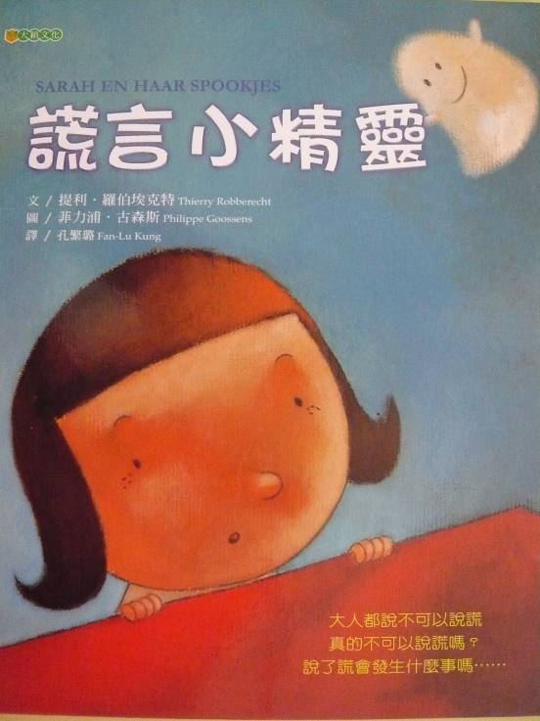

書名：謊言小精靈
作者：提利．羅伯埃克特
繪者：菲力浦．古森斯
譯者：孔繁璐
出版社：大穎文化事業股份有限公司
配合領域：綜合及生活
學習單適用年級：低年級
學習單設計者：劉宥萱

謊言小精靈學習單
_____年_____班 姓名:___________ 座號:_____

看完故事後，請你回答以下這些問題:
- 故事中的小女孩喜歡玩媽媽櫃子中的什麼東西？

- 她弄壞了媽媽最寶貴的什麼東西？請你畫下來。
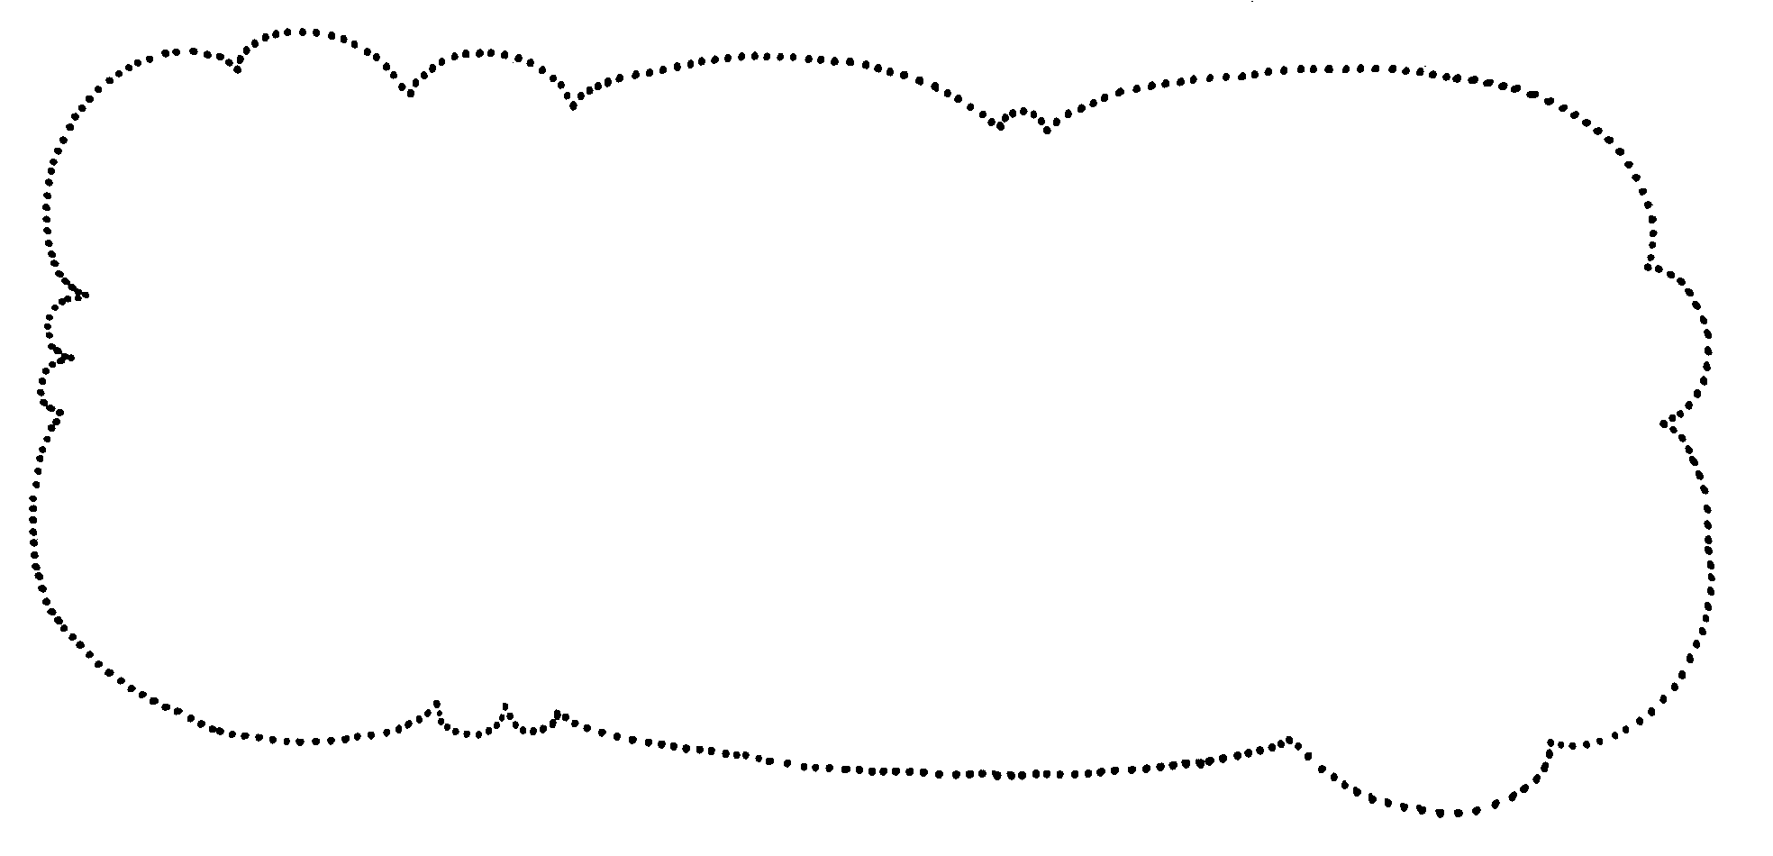

- 那件寶貴的東西是誰送給媽媽的？
- 故事中在什麼時候小精靈出現了？為什麼會出現呢？

_____________________________________________ _

- 你曾經說過謊嗎？你說謊之後會不會覺得心跳很快呢？

_________________________________________________
當你覺得心跳很快的時候，那表示你說了一個壞謊言囉！

6.如果你說謊了，你會告訴誰？還是都不說。
______________________________________________________
_________________________________________________

7.故事中，小精靈會從哪裡飛出來？答案是( )。
- 眼睛 (2)鼻子 (3)嘴巴。
8.是誰修好了媽媽的項鍊？答案是( )。
(1)奶奶 (2)小女孩 (3)爸爸。

9.小女孩到最後還有說謊嗎？答案是( )。
(1)沒有 (2)有 (3)不知道。

10.當我嘴巴”噗”的一聲跑出了3隻小精靈，那表示我說了
幾個謊話呢？答案是( )。
(1)3 (2)4 (3)5。

11.你知道什麼是善意的謊言嗎？請說說看喔！
如果不知道，也可以請問家人或老師喔！

_____________________________________________________

_____________________________________________________

12.小朋友，現在請你畫出你心目中的謊言小精靈的模樣。吧！


照樣寫短語:

- 美麗的項鍊。( )的妹妹。( )的( )。
- 媽媽聽了很生氣。( )聽了很( )。
- 溫暖的感覺。( )的天氣。( )的( )。

造句:

- 突然—
- 終於—
- 到處—
- 非常—
- 重複—
- 邊…邊…-

